

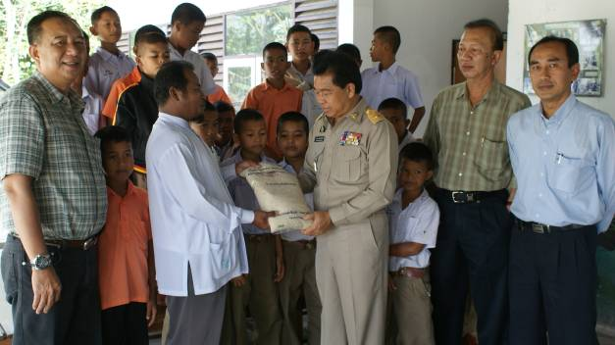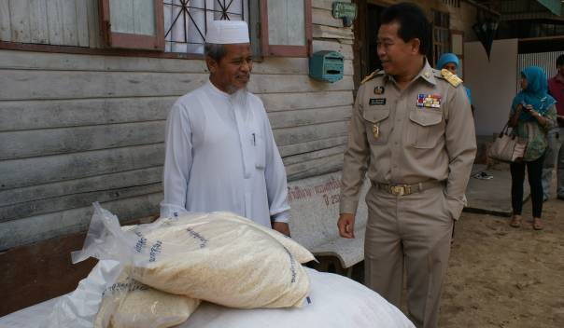
ผู้ว่านราฯมอบข้าวสารช่วยเหลือสถานรับเลี้ยงเด็กกำพร้าในนราธิวาส
( 8 ธ.ค. 53 ) นายธนน เวชกรกานนท์ ผู้ว่าราชการจังหวัดนราธิวาส พร้อมด้วย นายสุรชัย ชวาลารัตน์ นายอำเภอเมืองนราธิวาส นายเอกศักดิ์ อารยนันท์ พานิชจังหวัดนราธิวาส ร่วมแจกข้าวสารให้กับสถานรับเลี้ยงเด็กกำพร้าในพื้นที่จังหวัดนราธิวาส ซึ่งมีทั้งหมด 6 จุด โดยจุดแรกคณะได้เดินทางไปยังสถานสงเคราะห์เด็กกำพร้านิดาฮอัลกัยรีห์ ซึ่งมีเด็กกำพร้าในความรับผิดชอบจำนวน 63 คน โดยมีนายมะรอดี นอรอเอ เป็นผู้ดูแล และต่อจากนั้นคณะได้เดินทางไปยังสถานสงเคราะห์เด็กกำพร้าอบูฮูรัยเราะห์ มีเด็กกำพร้าอยู่ในความดุแล 30 คน มีนายอิดรีส หะยีอาแว เป็นผู้ดูแล จากนั้นได้เดินทางต่อไปยัง ศูนย์กำพร้าและผู้ด้อยโอกาสบาลาดี มีเด็กกำพร้า 37 คน และสถานเลี้ยงเด็กกำพร้าอมูมูมูฮัมหมัด บ้านกือตือแป เด็กในความดูแล 90 คน จากนั้นเดินทางต่อไปยังชมรมสงเคราะห์เด็กกำพร้าตาบา มีเด็กอยู่ในความดูแล 66 คน และต่อด้วยศูนย์เยียวยาเด็กกำพร้าและอนาถาบ้านกูเว อ.เจาะไอร้อง มีเด็กทั้งสิ้น 176 คน
สำหรับการมอบข้าวสารครั้งนี้ถือเป็นการมอบข้าวสารให้กับกลุ่มเด็กกำพร้า เพื่อช่วยเหลือในการดำรงชีวิตประจำวันและลดภาระค่าใช้จ่ายของสถานสงเคราะห์แต่ละแห่ง ซึ่งทางจังหวัดได้ดำเนินการช่วยเหลือมาอย่างต่อเนื่อง

โสรายา สาเรป ... เขียน ( 8 ธ.ค. 53 )

